RM-Interfacing

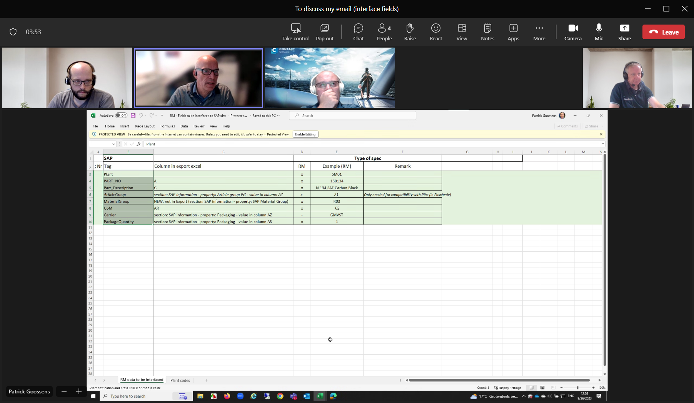

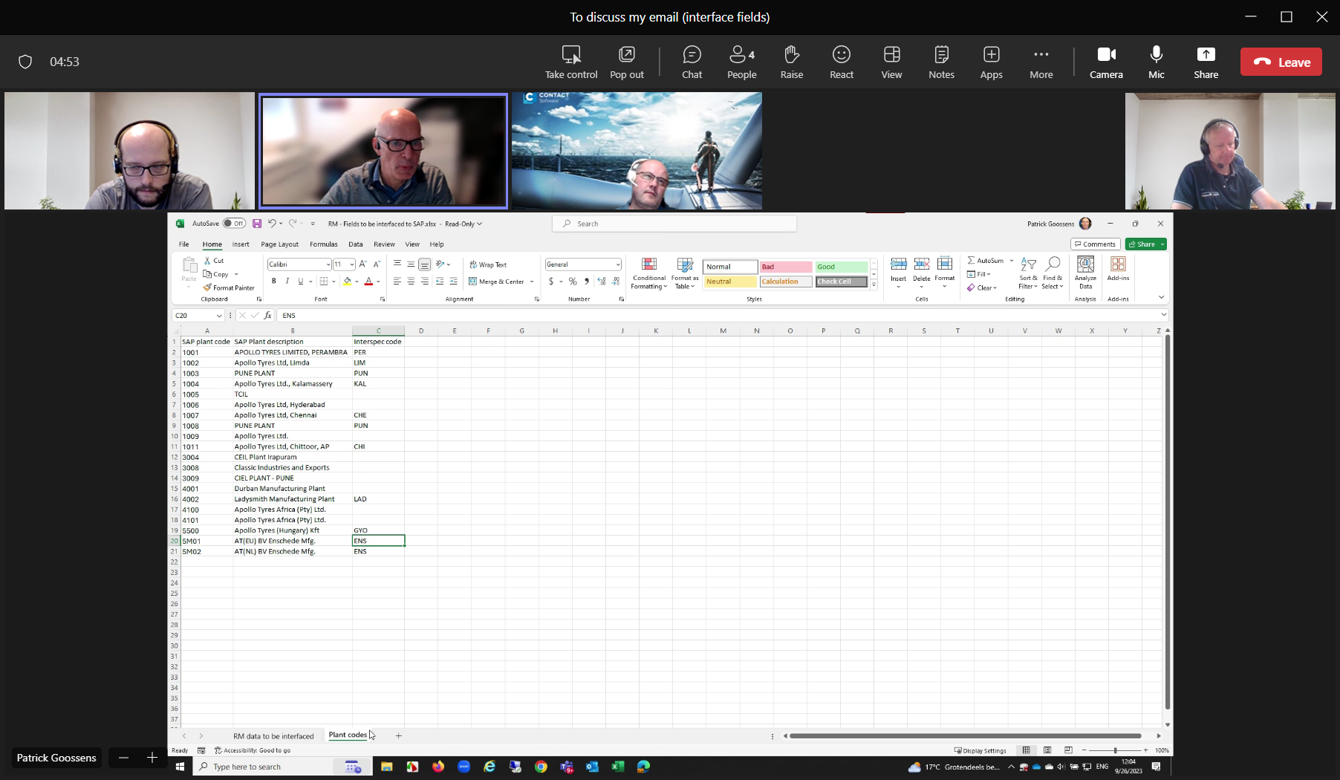

Raw-materials not plant-related !!!

Part-no hetzelfde in CONTACT en SAP

SAP heeft GEEN revisions !!!

Material-group nog niet in INTERSPEC, wel in SAP. Moet wel een catalog worden in CONTACT.

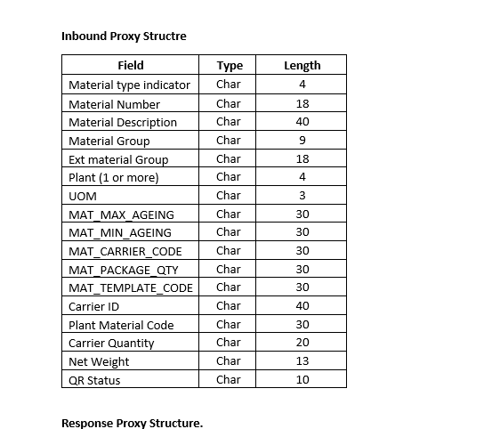

Carrier = property-group = packaging.

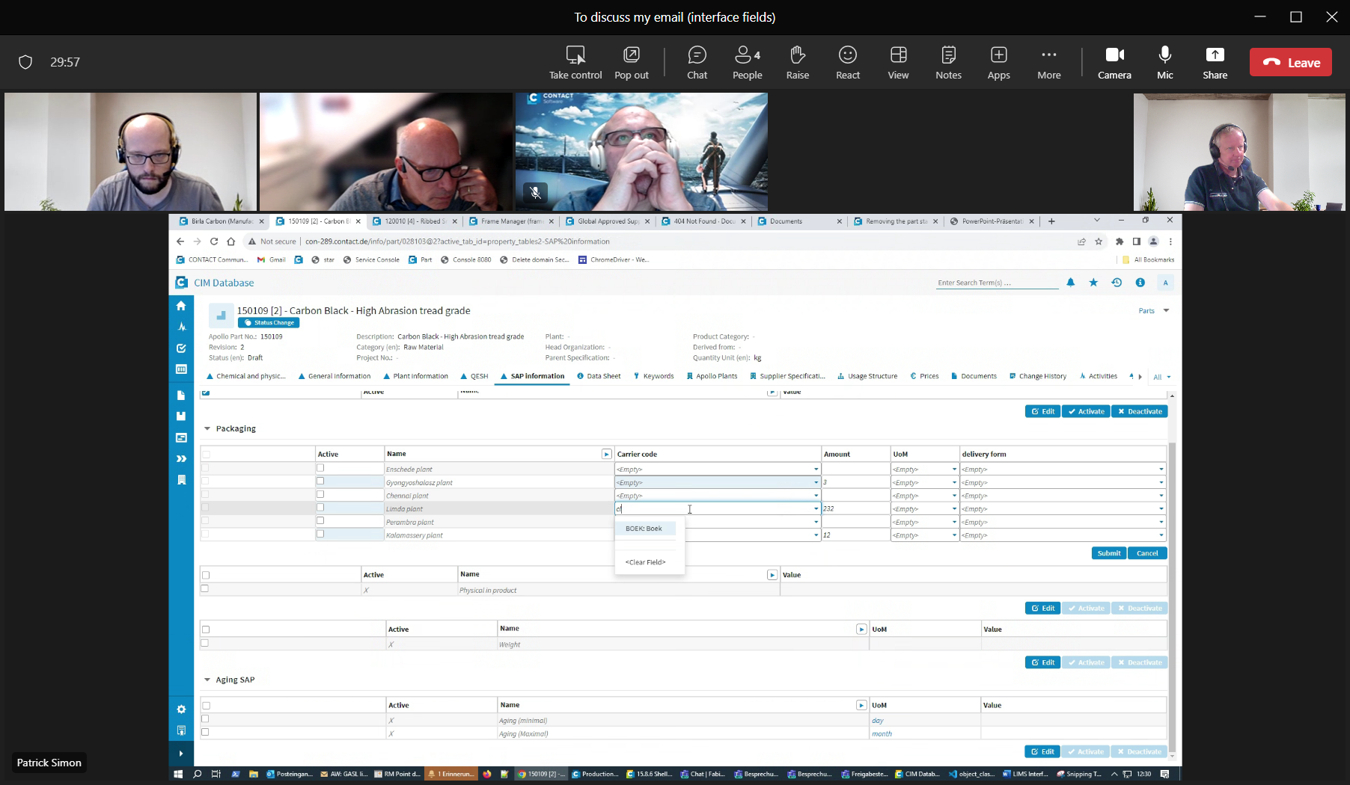

In frame zijn meerdere plants voorhanden.

Property=gyonyous-plant

Hier zit geen PLANT in interface naar SAP.

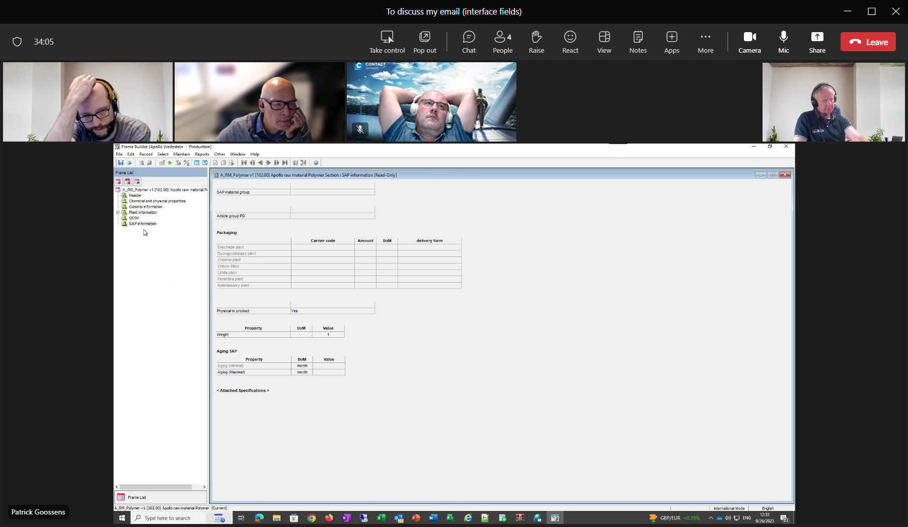

Wanneer je spec creert moet je er 1x selecteren.

Technisch geen relatie met plant/property.

We need to discuss this with SAP.

dd. 28-09-2023

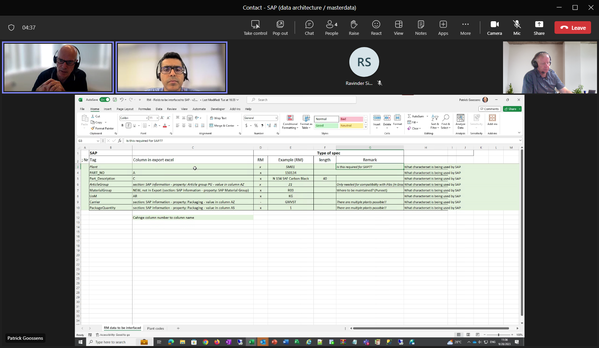

Are RM plant-dependant ?

Answ.: YES. Meeste properties are global, except for CARRIER/PACKAGE-QUANTITY (only for HU/GYO).

Conclusion: we can ignore them in interface ?. yes/no

PLANT: 1 x message per plant !!!, in current situation interspec only plant=ENS.

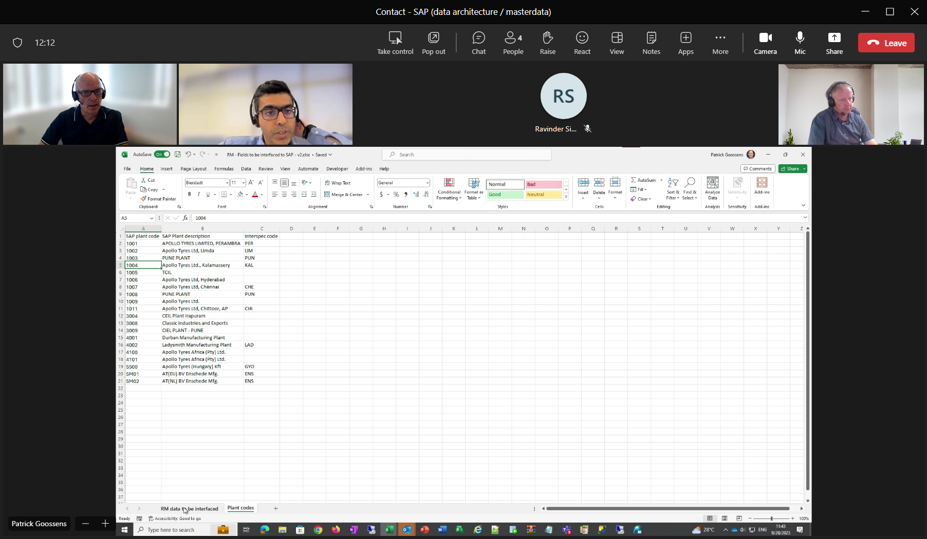

5M02 = manufacturing-plant.

5M01 = space-master etc. are still in different plant = SALES

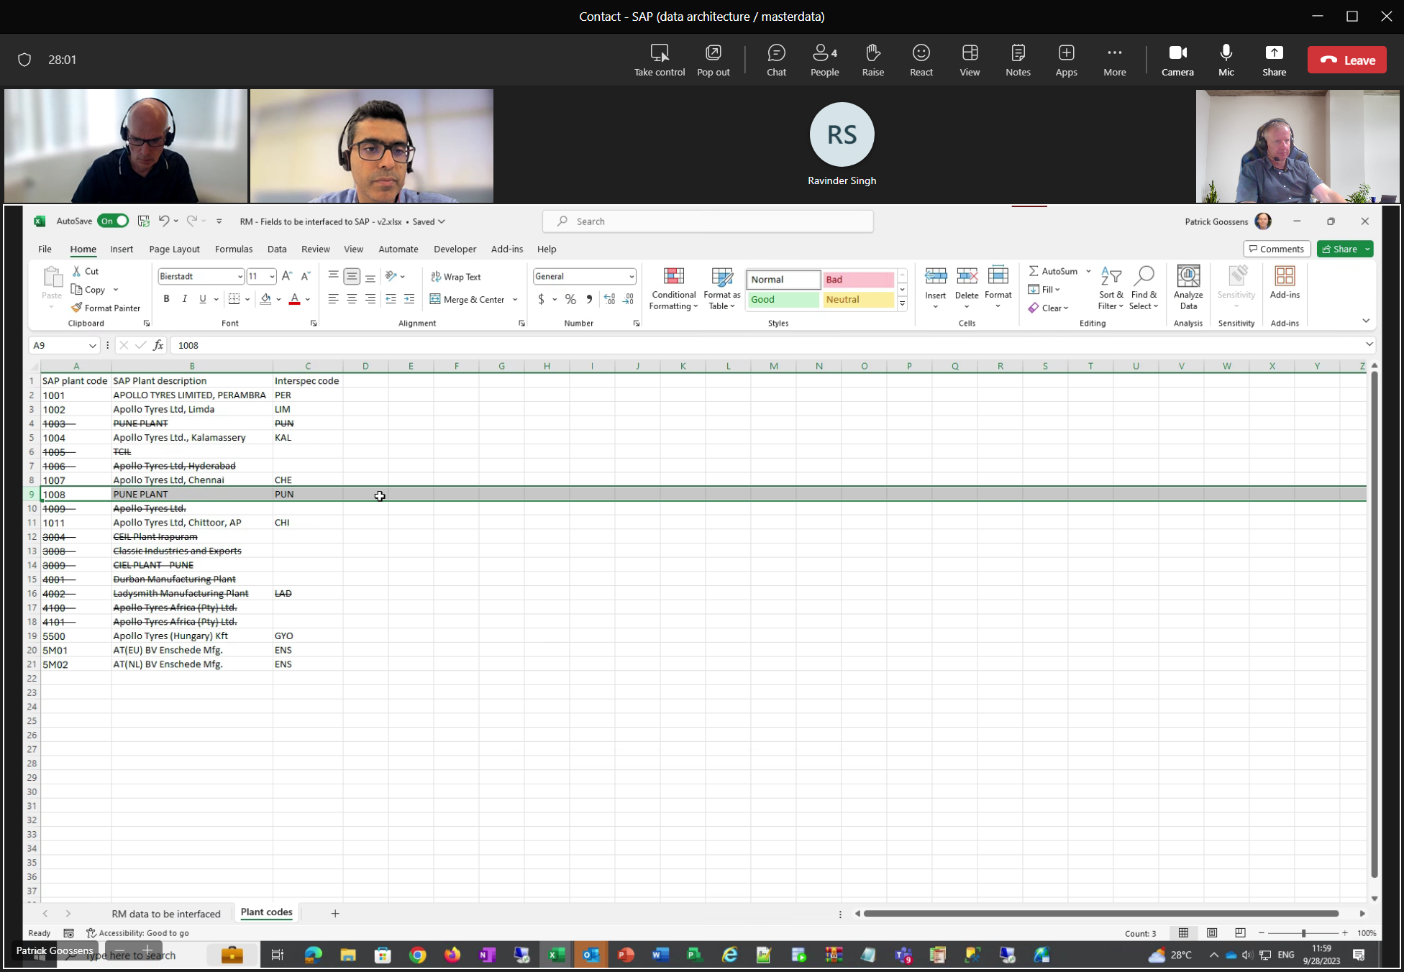

Alle doorgehaalde plants zijn OUD, en hoeven niet meer naar CONTACT.

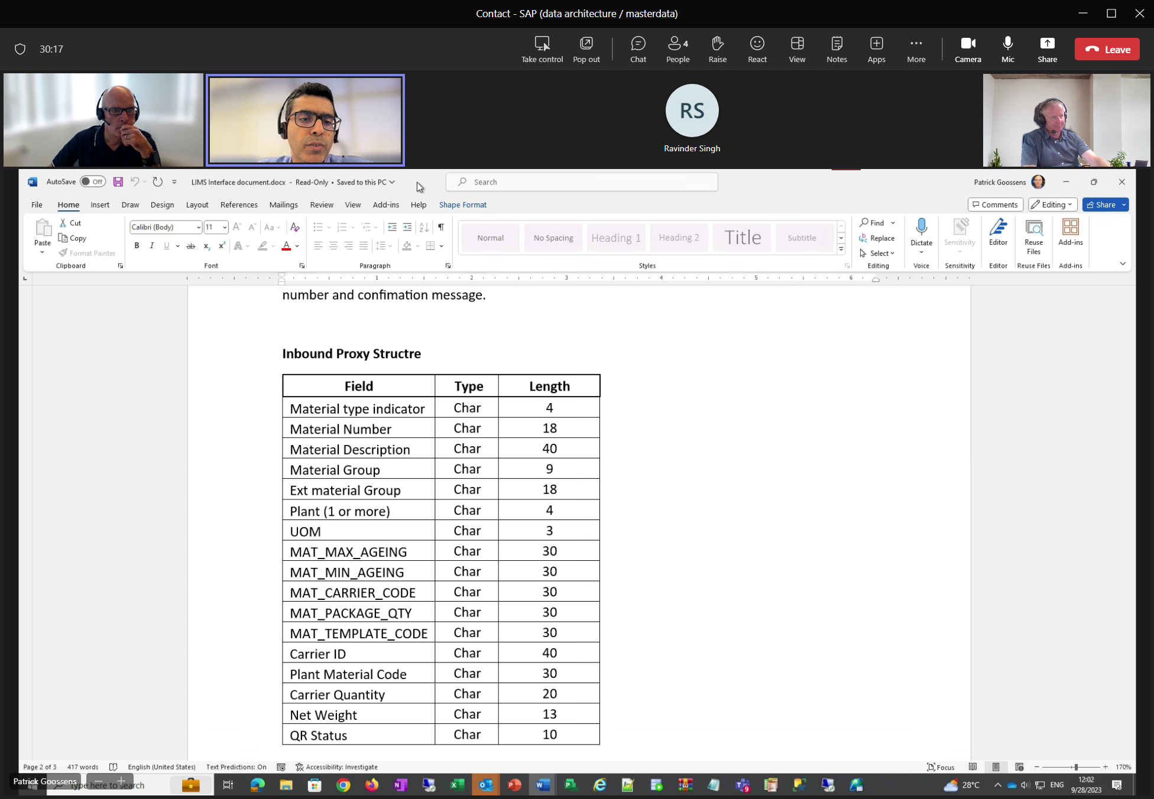

Part-no RM = same code as SAP.

Part-no restricted to ALL part, not only RM. !!

The Description = SAP-ARTICLE-CODE description !!! = SAP-DA-article-code

(wat te doen met part-no zonder sap-article-codes)

Material-group = not mandatory for RM !! Only used by purchasing-department in SAP. Maar wel voor SFP / FP.

Op basis van CLASSIFICATION kan SAP later er een eigen MATERIAL-GROUP-code van maken.

Ieder RM is maar aan 1 classification gerelateerd. Deze CLASSIFICAITON-table wordt in CONTACT beheerd. CLASSIFICATION bevat max. 5 levels !!!. Optie is om deze qua codes te concatteneren in 1 string (met “/” of “-“ als concat-sign)

UOM: er zijn plant-specific UOM, gerelateerd aan LOT’s. = een verzameling van materiaal, en samen is dat weer een nieuwe hoeveelheid kg. Maar iedere machine/plant heeft weer een eigen

CARRIER + PACKAGE-QUANTITY = not in interface right now. Because of the way these properties ar configured in INTERSPEC. There are more properties for this, with only the plant-name in de property-name.

CHARACTERSET: UTF-8 in interspec/contact

Message is send via EMAIL and not by XML-file !!!! (FOR THE TIME BEING!!!)

Later on, we will use XML.

dd. 05-10-2023

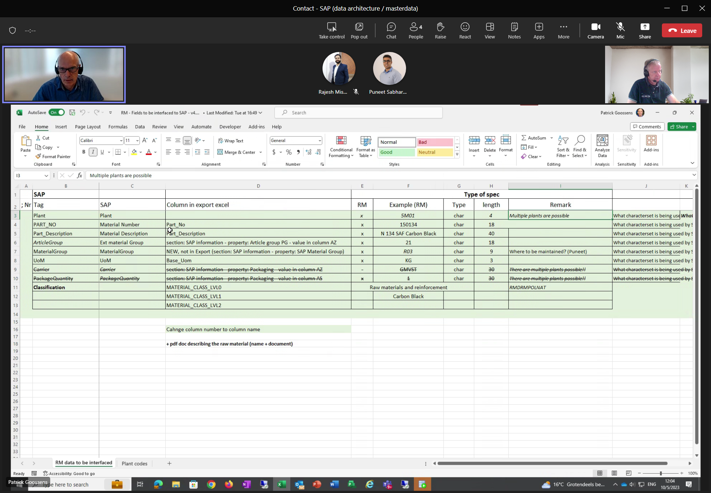

What means that when more than 1 raw-material is related to more PLANTS ?  
Answer: can be used in more plants !!

Extra-attribute added: CLASSIFICATION

(Dit wordt gebruikt binnen R&D en hoe we dit naar SAP repliceren. Er is nog goedkeuring nodig van purchasing, maar die gebruiken deze code niet, dus dat kan geen probleem zijn…)

There will be added also a 4-th MATERIAL-CLASS = MATERIAL_CLASS_LVL3 !!!

CARRIER + PACKAGE-QUANTITY komt alleen vanuit Hungary. En wordt via Excel aangeleverd, en geimporteerd in SAP.

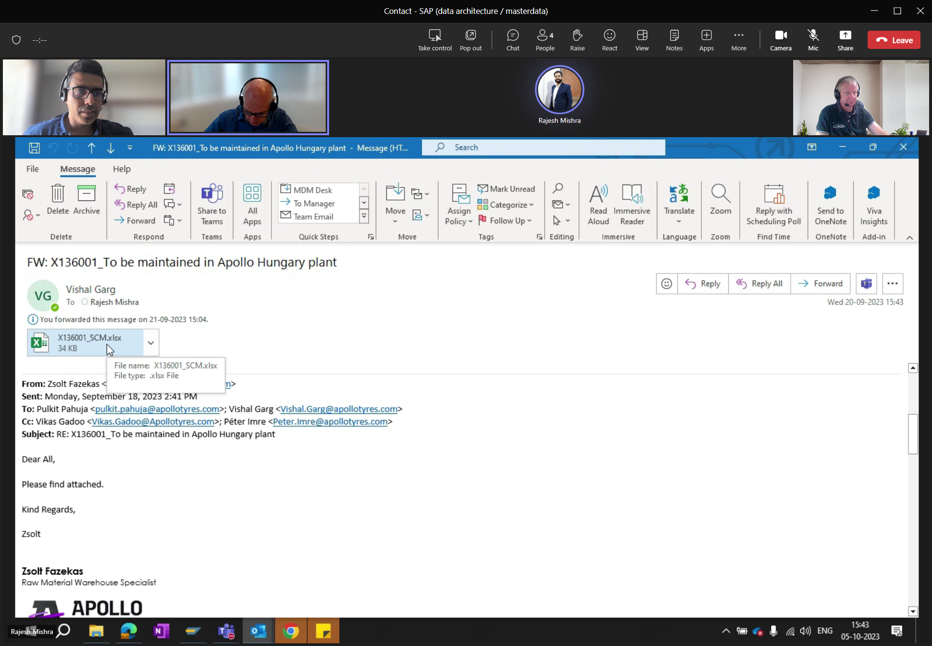

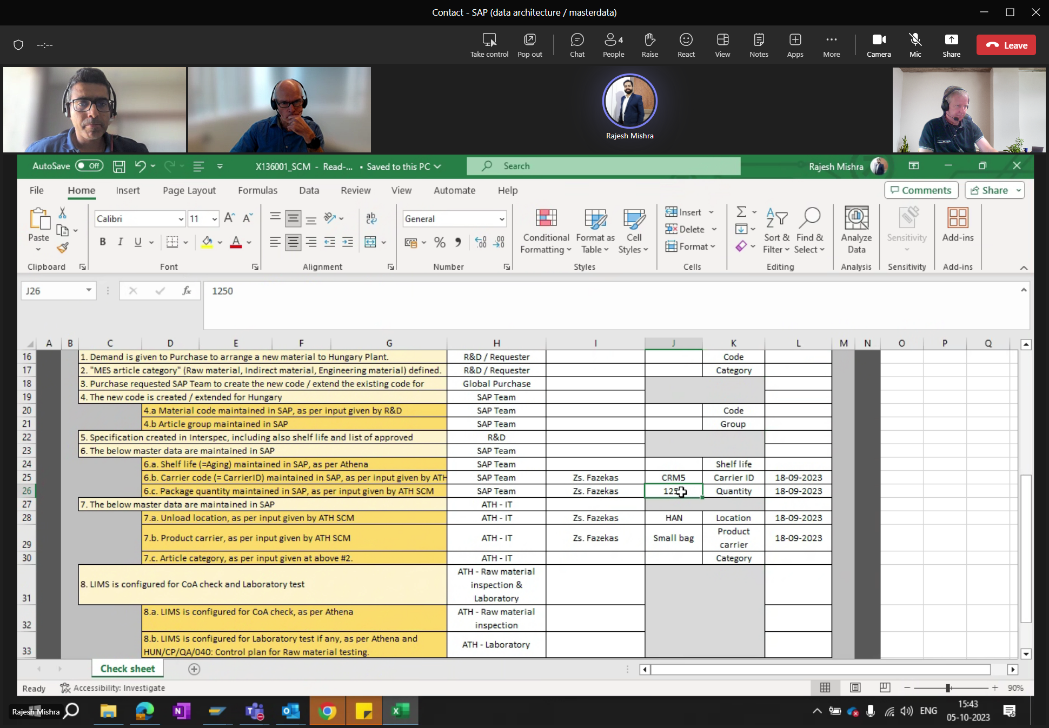

Deze attributen zitten wel in CONTACT. Als we deze meenemen, hoeven ze dat niet meer handmatig bij te houden !!!

Ask RAMA if he can maintain these attributes?

What’s next?

In SAP is een CUSTOM-table =

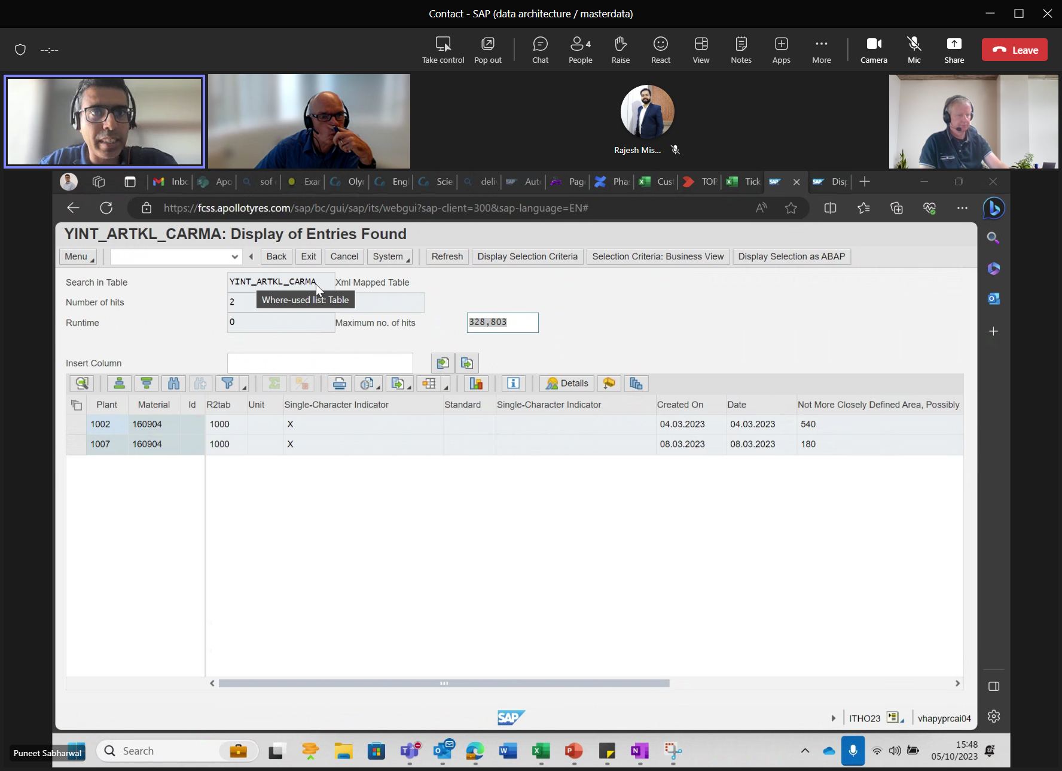

Values= SHELF-LIFE.

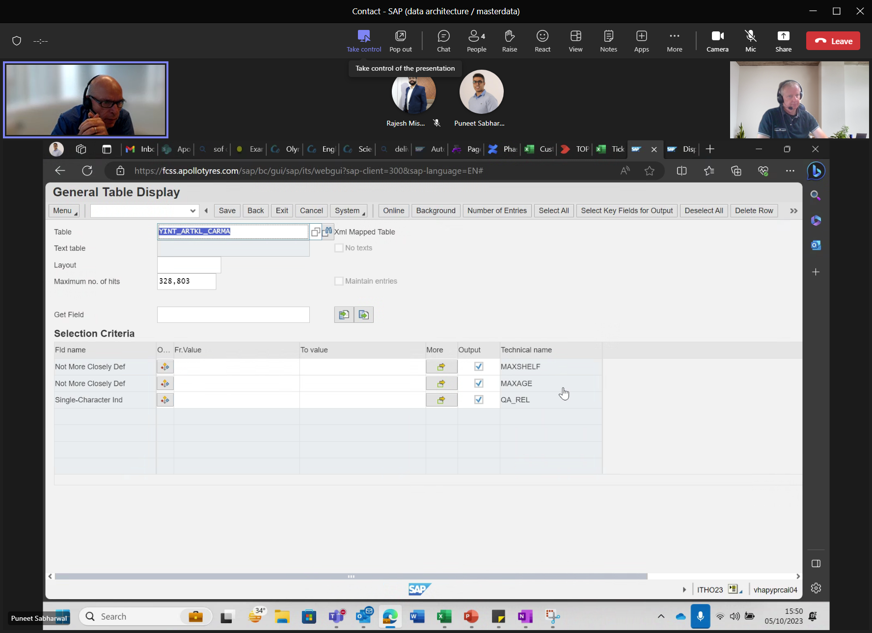

Gaan we attributen MAXSHELF/MAXAGE deze in CONTACT bijhouden of in SAP?

The LAST -ONE = corresponds with QR-STATUS from interspec? But why only the “Y”-value instead of the current-statusses in INTERSPEC?

**dd. 26-10-2023**

( moeilijk te verstaan: UMESH KUMAR + RAJESH MISHRA )

In SAP worden alleen raw-materials aan PLANT gelinked die ook het raw-material mogen gebruiken. In Interspec houden we dit niet bij. Daar zijn alle PLANTS gekoppeld, maar niet die plants die het ook mogen gebruiken.

Raw material kan alleen worden gekocht als dit in SAP ook aan juiste plant gekoppeld is. Er zijn 12 PLANTS.

Rajesh gaat een overzicht leveren om dit in CONTACT op te laten nemen.

Attributes:

CARRIER + PACKAGEQUANTITY is alleen voor FINISHED-PRODUCTS van belang. Niet voor raw-materials.

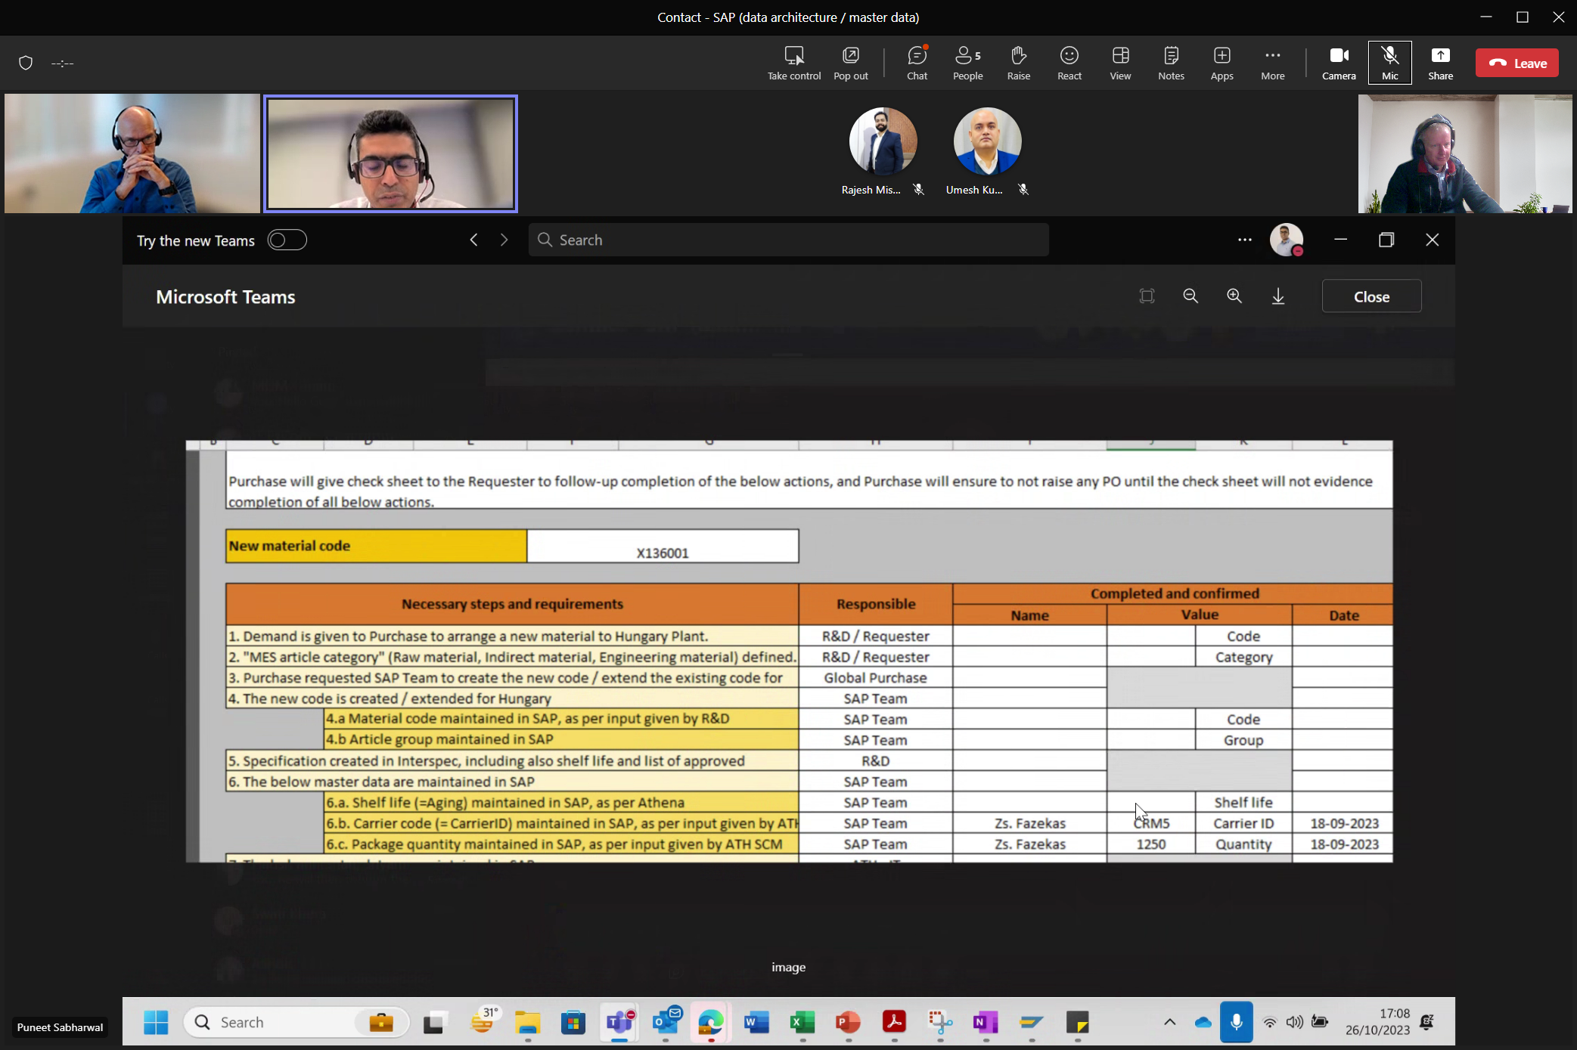

Input = ATH-SCM from hungary, can be in CONTACT.

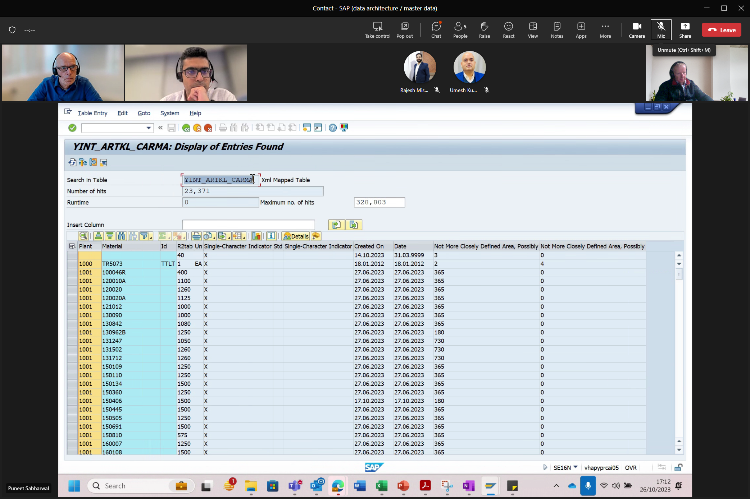 APMEA-screen

Zodra waardes vanuit contact komen hoeft men deze attributen niet meer in SAP apart bij te houden.

Dit is CUSTOM-TABLE, die ook max-shelf-life opslaat !!!#

Actie-PATRICK: overleg met Paveen + Hungary, vraag hoe en waar ze deze gegevens in SAP opslaan.

Omdat er ook nog onder normale structuur velden zijn die shelf-life opslaan.

TEMPLATE-ARTICLE = niet bekend of en waarom dit in SAP gebruikt wordt. Dus, navragen bij Swati/SAPPO.

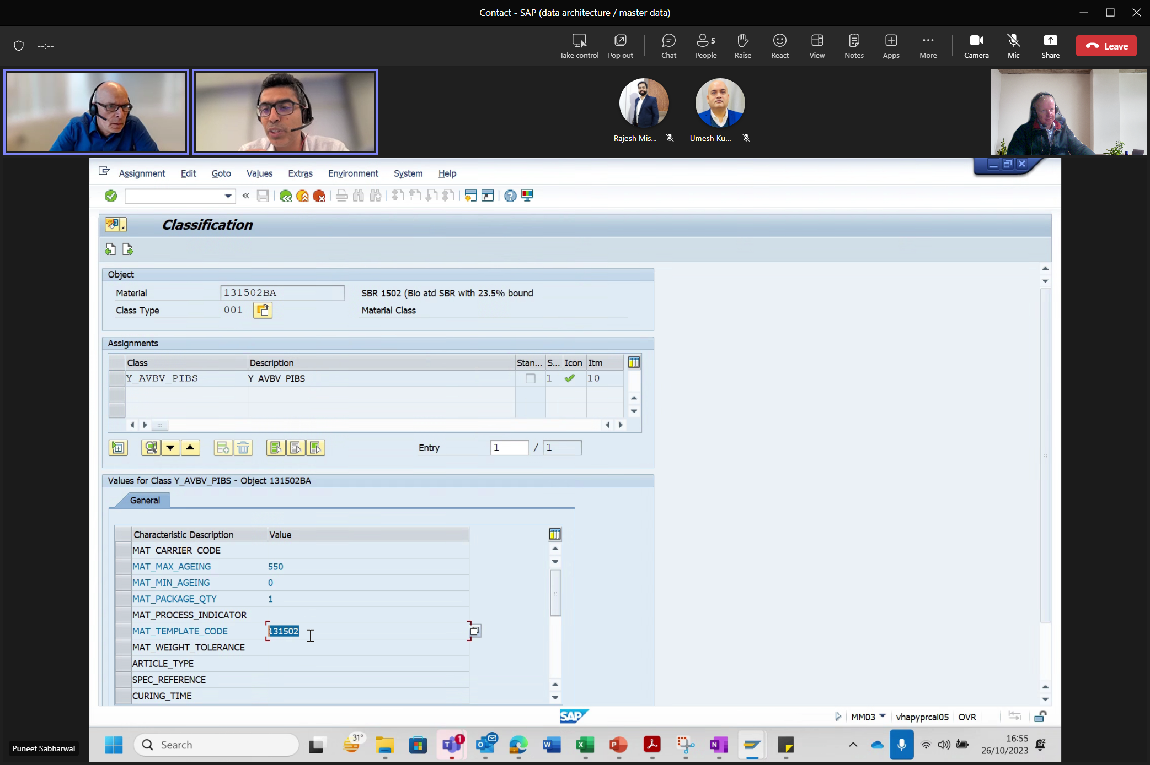

Template-name is soms gebruikt voor PIBS? Komt niet vanuit INTERSPEC.

In sap: We also needs TEMPLATES voor BOMS en ROUTINGS.

Besluit: laat even weg. Misschien nog even met VISHAL checken.

ATTRIBUTE= QR-STATUS= only for finished-goods.

ADD CLASSIFICATION

Nico’s proposal is accepted by R&D. Should be accepted by SAP too. Ze vinden er veel te veel classifications. Het zijn er nu 50/60.

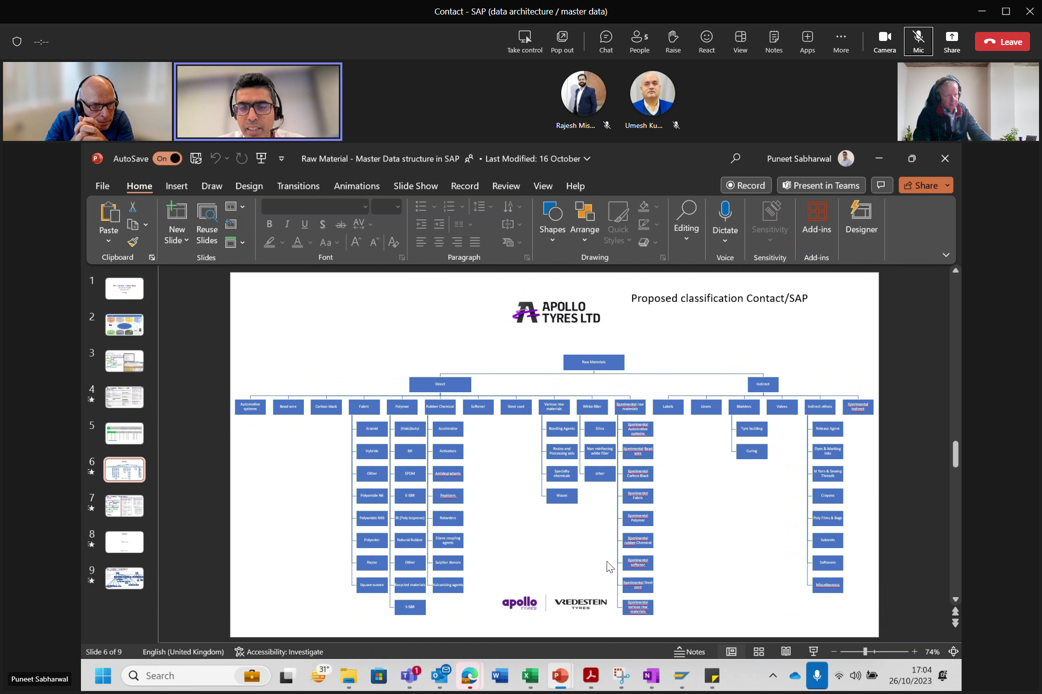

Purchasing: te complex.

Actie: Laat Nico kijken of overzicht beter / simpeler kan.

dd. 31-10-2023 max-shelf-life / min-aging / packaging

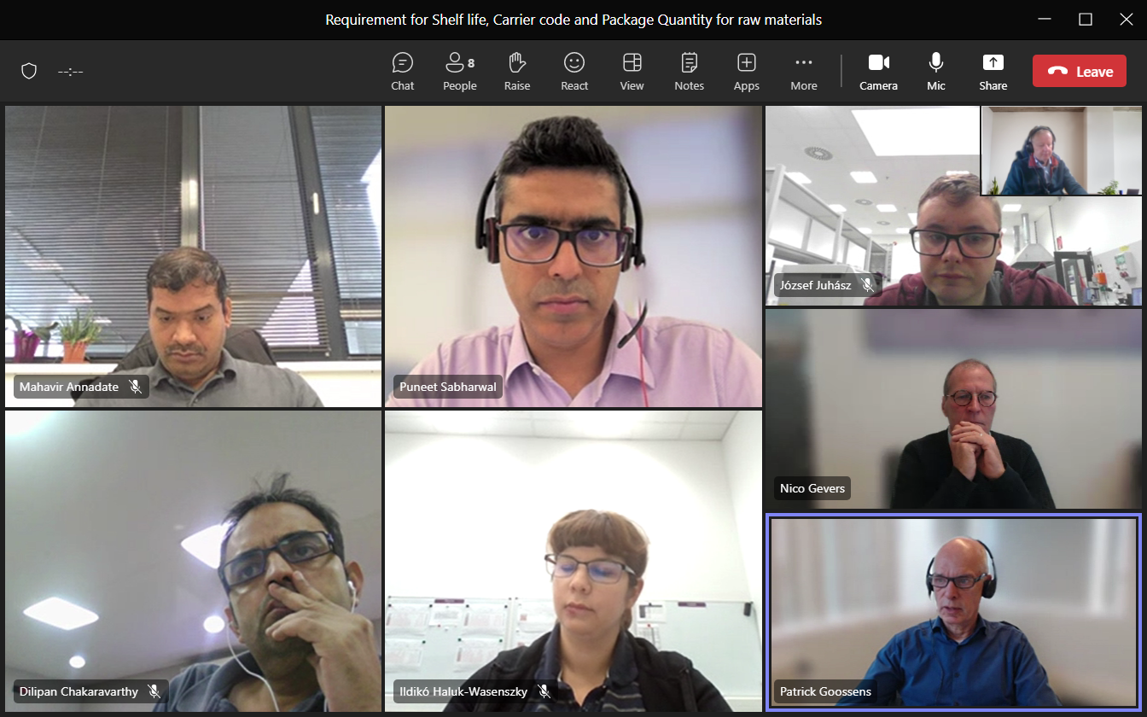

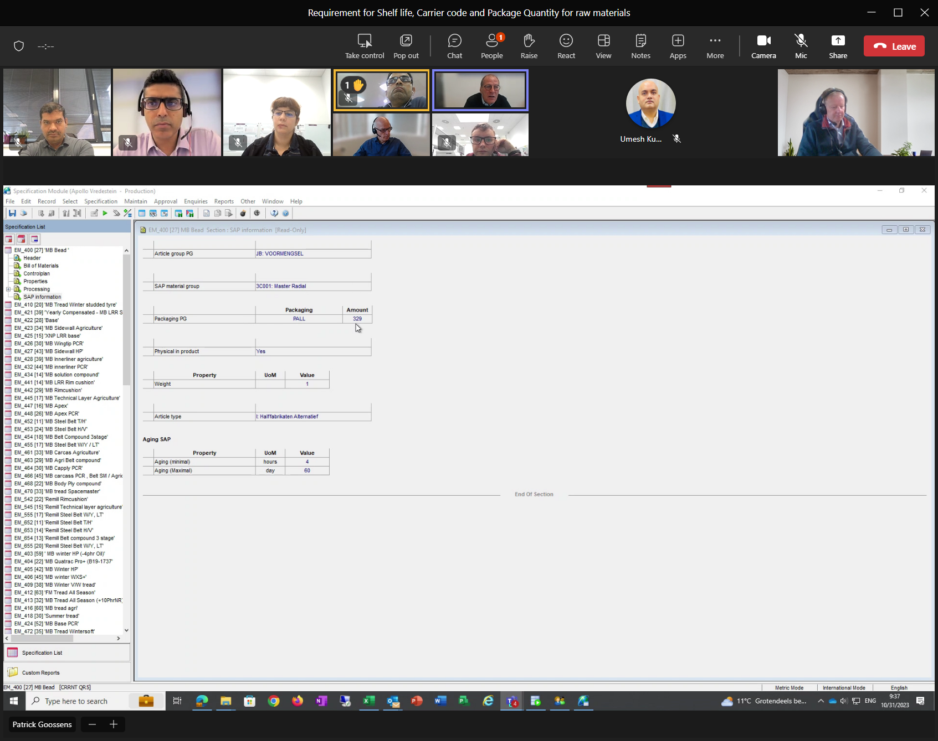

Packaing: how many on 1 pallet.

Nico:

What is acceptable for incoming materials? For all specs.

Also for Tyres (max 3 years) and semi-finished-products.

SUPPLY-CHAIN-MANAGEMENT is maintaining this.

Raw-Material= r&d india

Rest via supply-chain to by plant-technology in Hungary.

RAW-material: GM-A4004

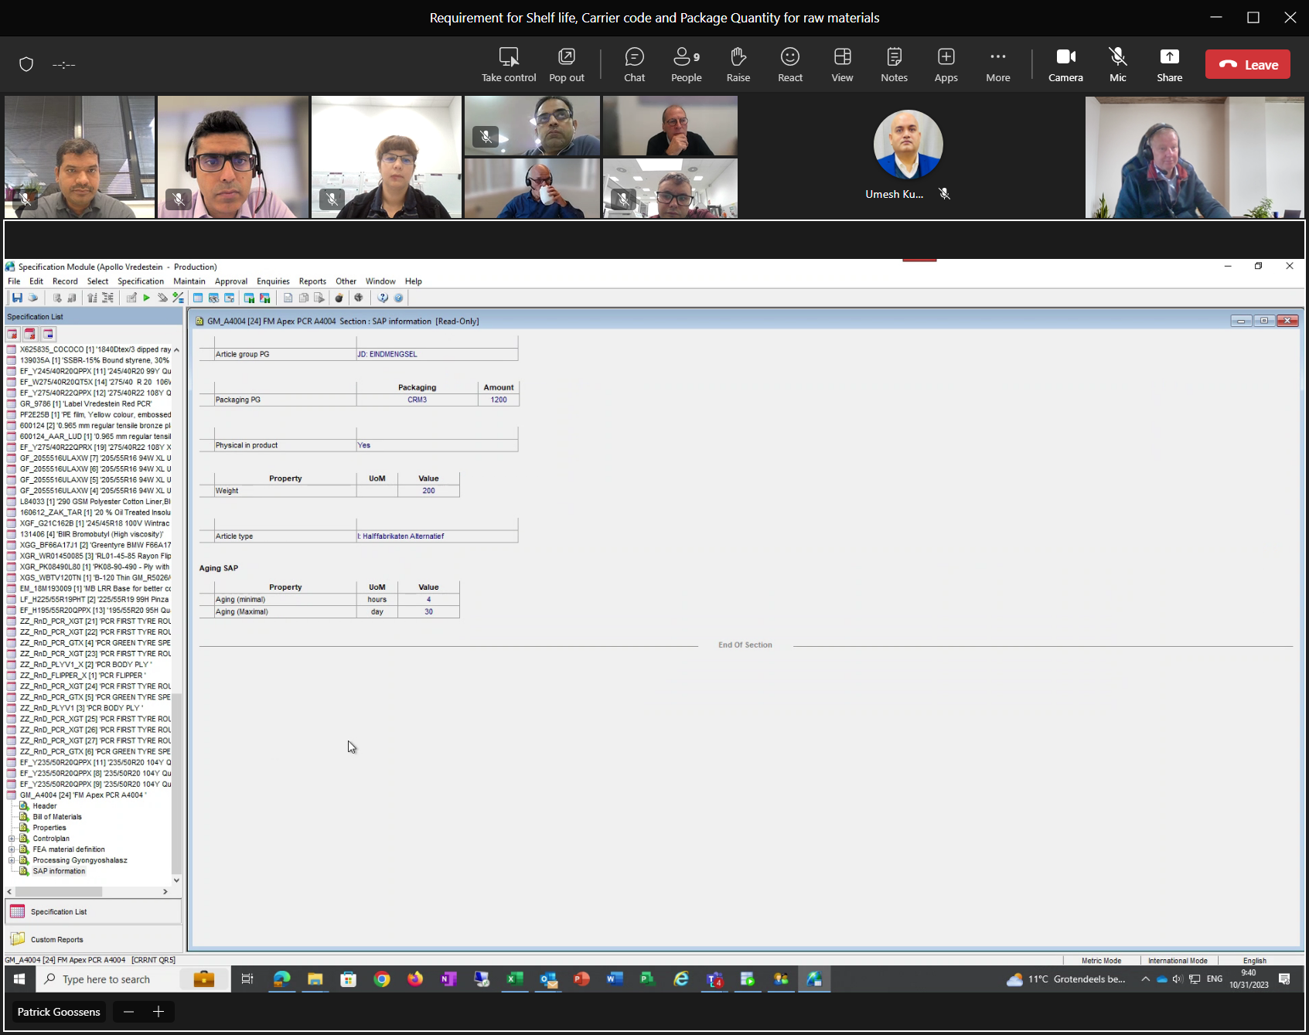

For raw-material is maintained by purchasing-team also in SAP.

In SAP kunnen geen HOURS worden opgeslagen maar alleen DAYS.

Puneet: data is maintained in CUSTOM-table.

These values can be different per PLANT !!!

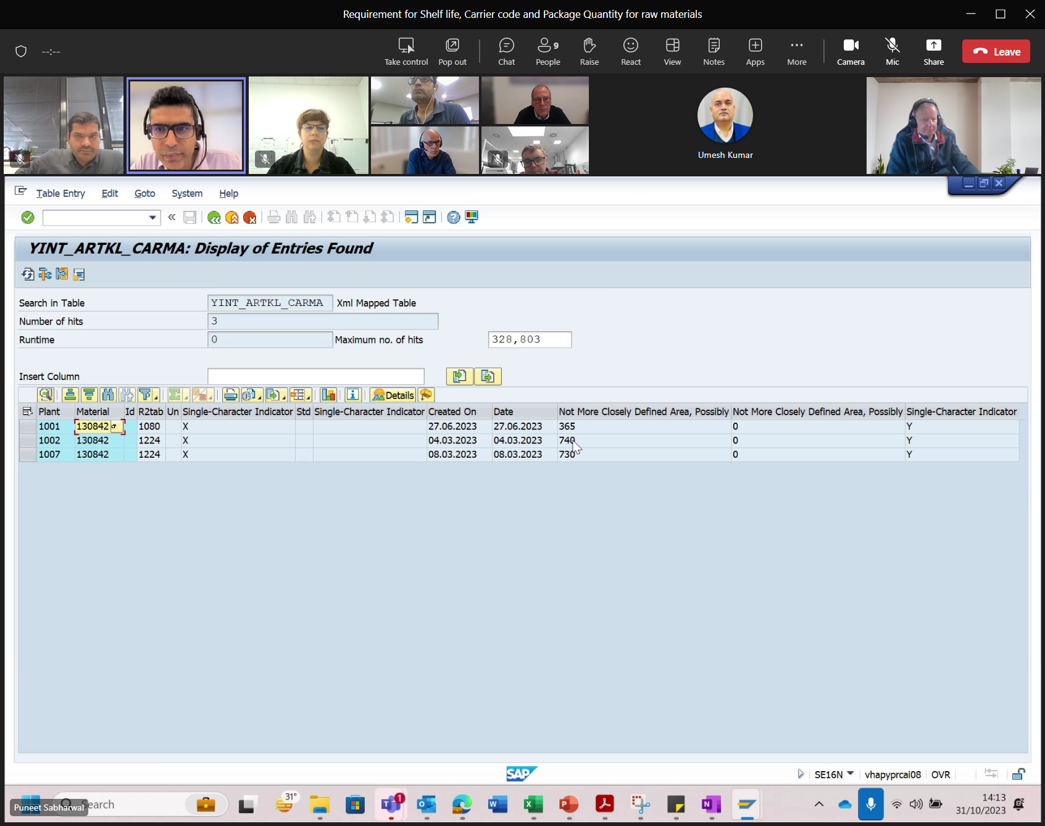

1 MATERIAL for each plant different.

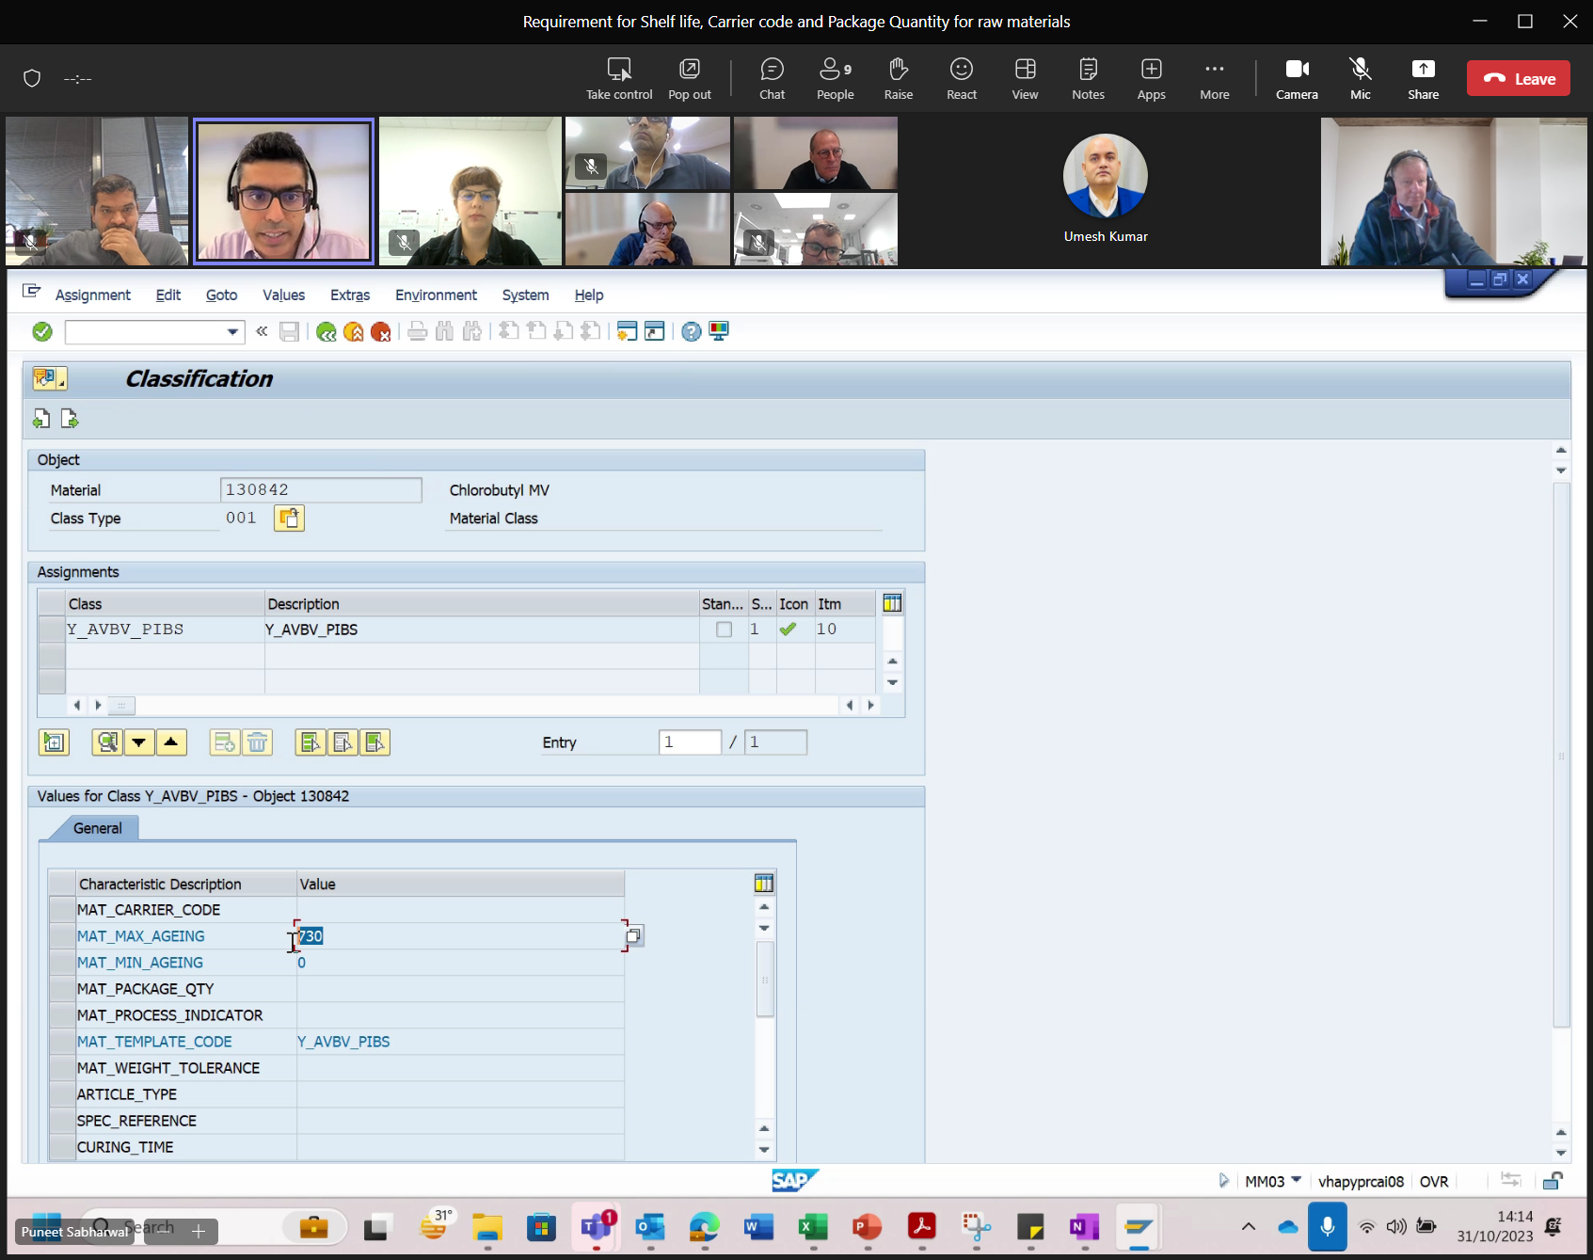

Max-aging for 1 plant

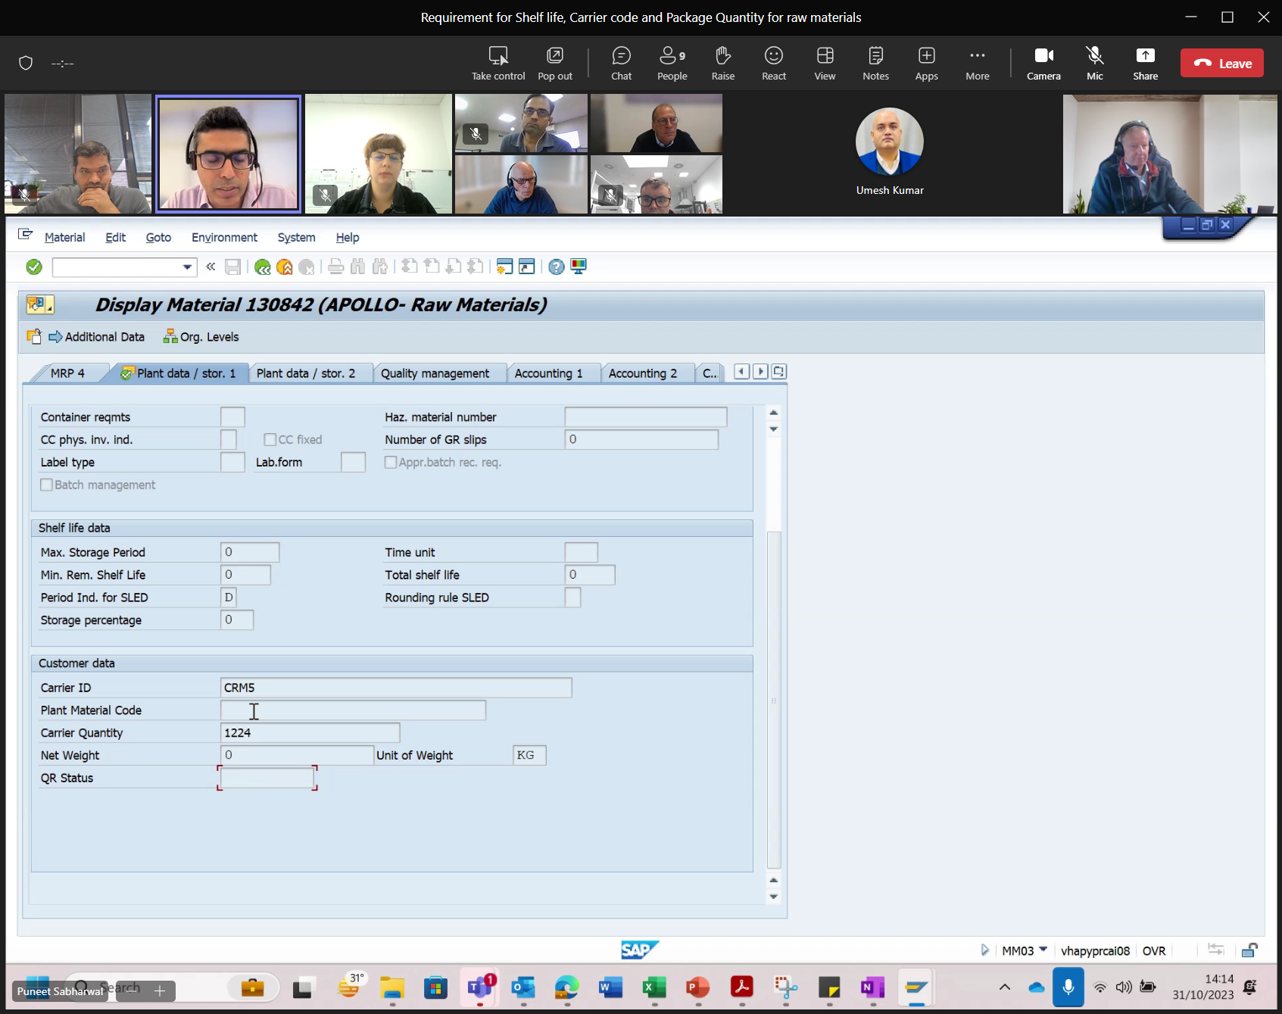

Only for Hungary this data is also maintained in SAP !!!.= CARRIER-DATA

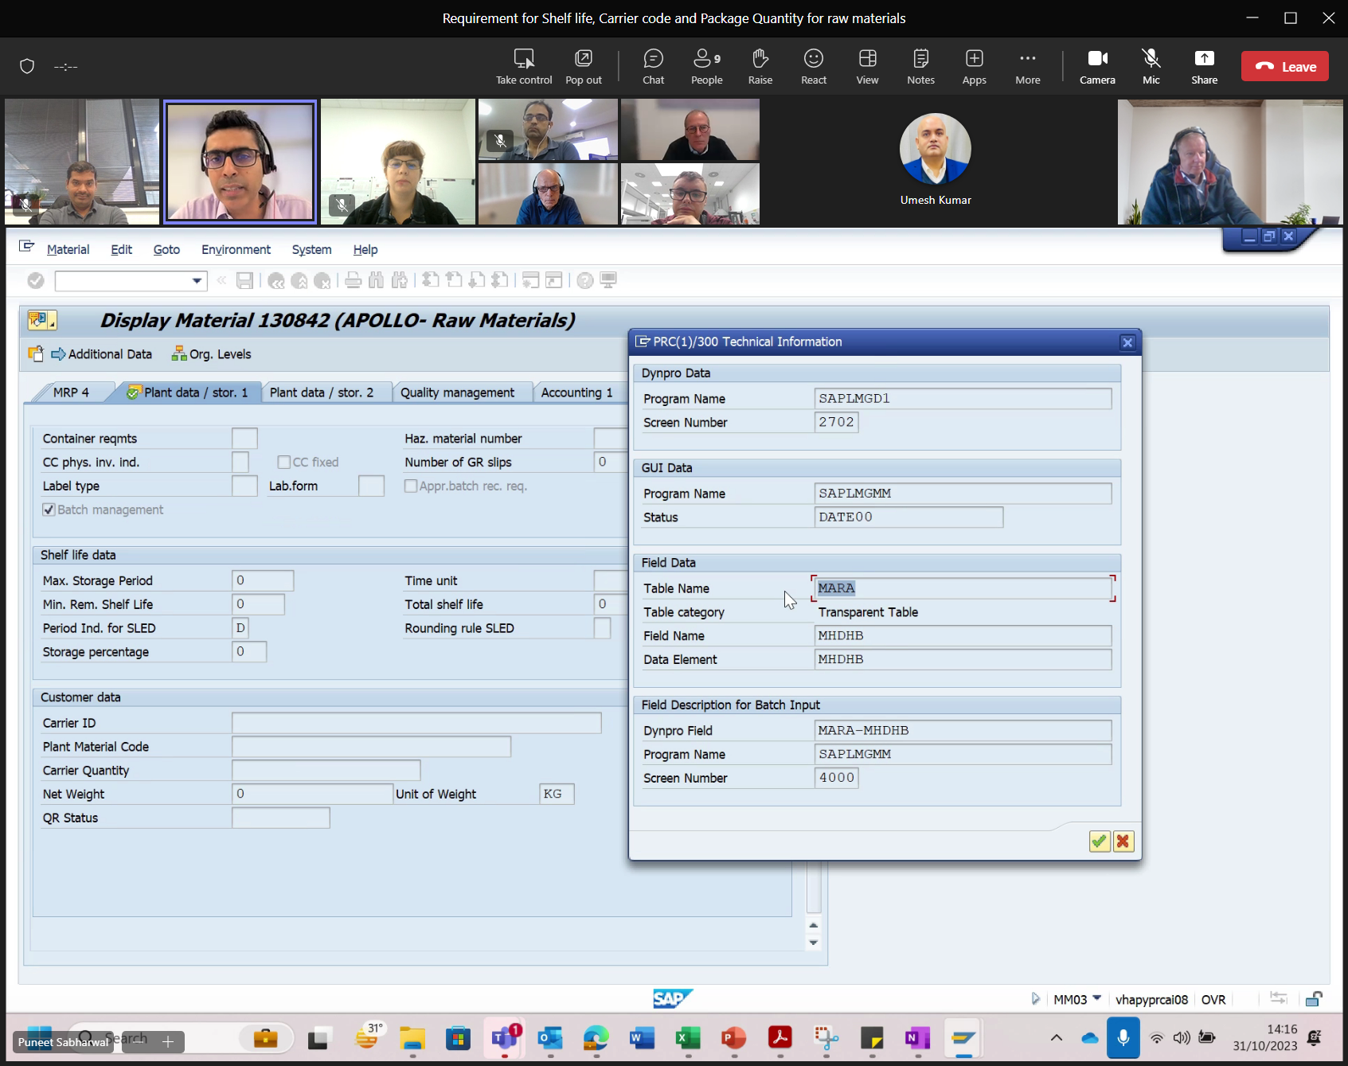

Total-shelf-life is on MARA-table based, and can not differ per PLANT.

But the PACKAGE-quantity NOT !

Hoe opslaan in INTERSPEC (nu niet plant-specific).

Puneet: data is not in sync !!! How to solve that?

MONTECH compound-nummer max 11 digits !!!

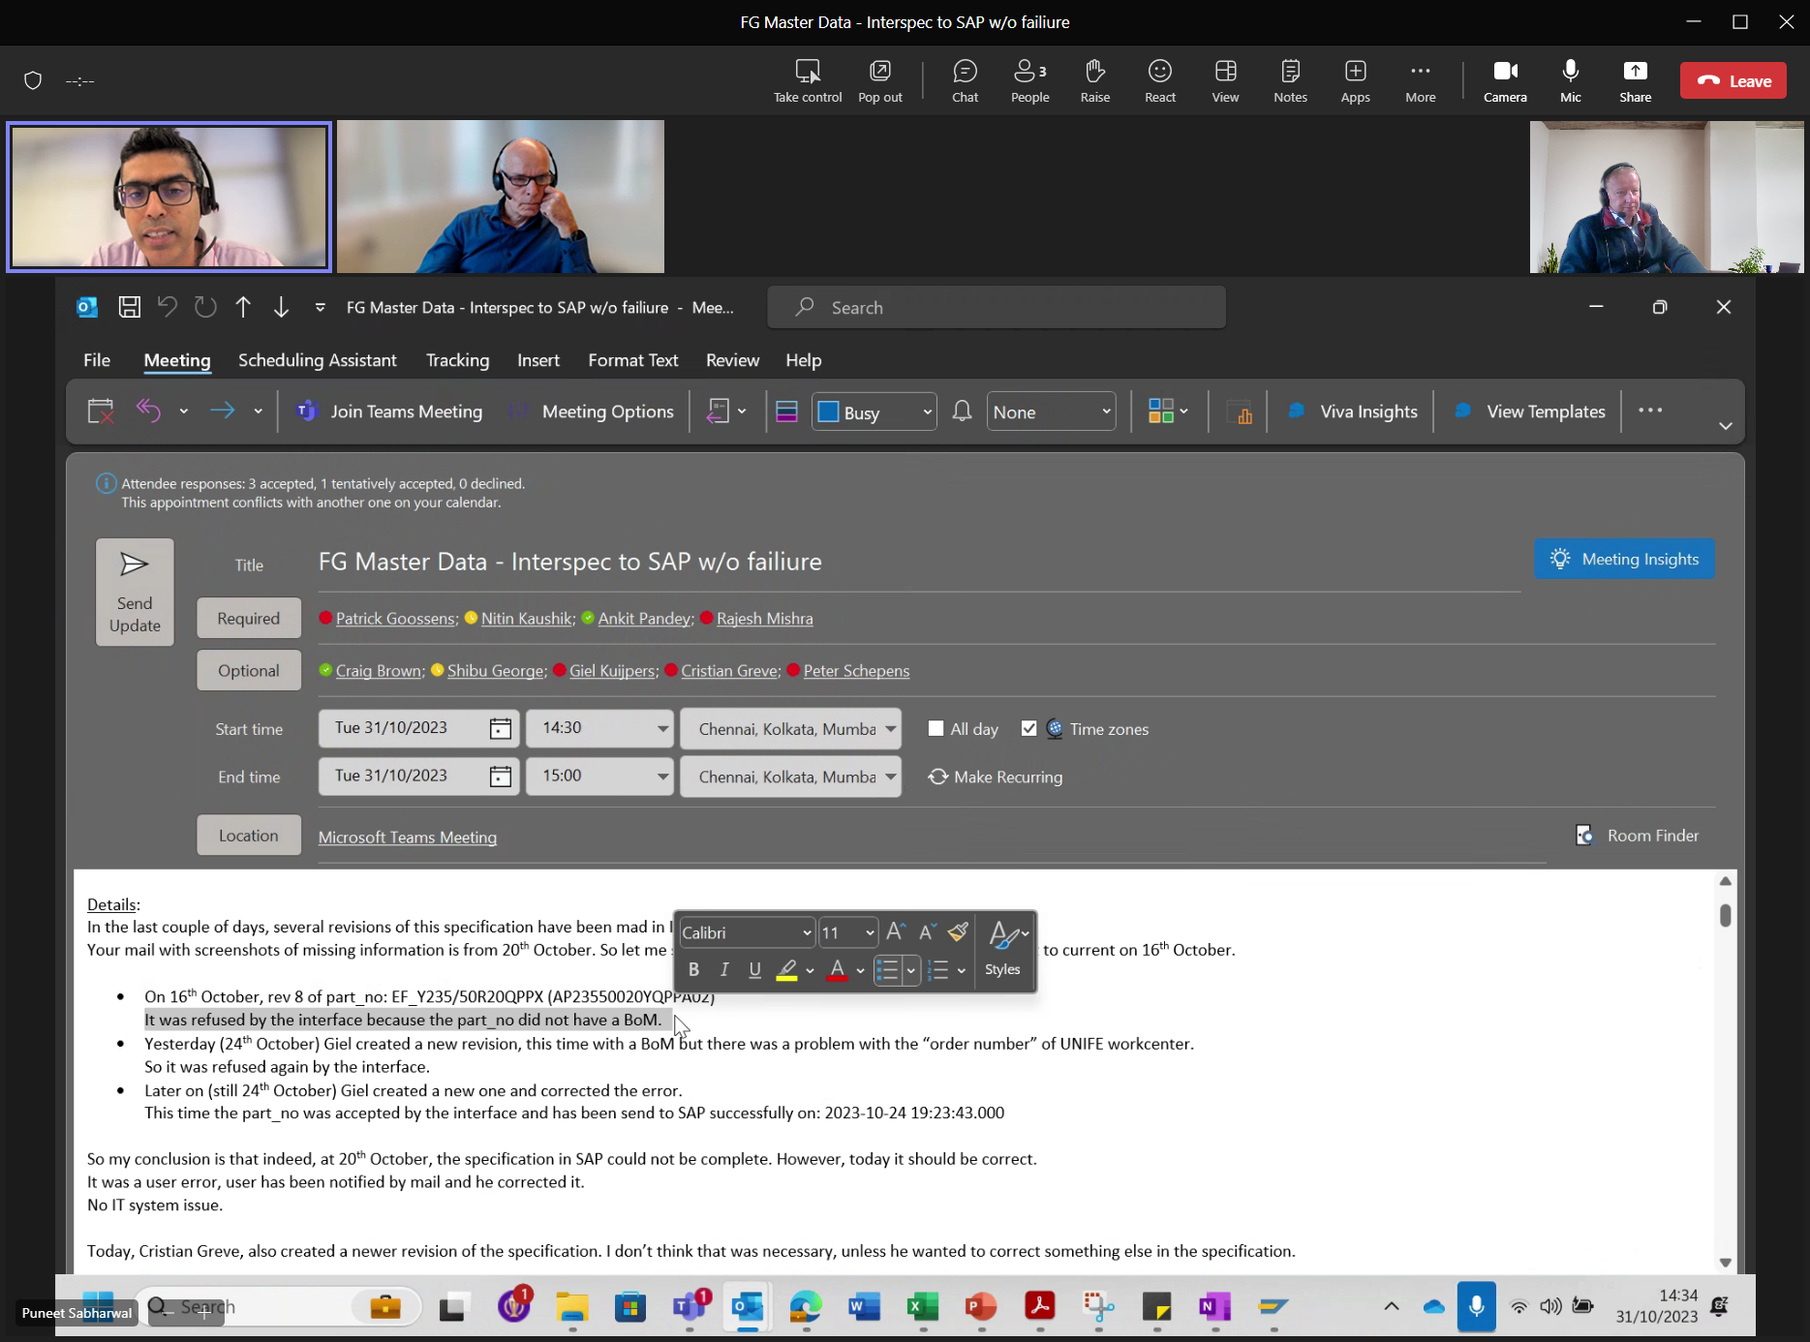

Blijkbaar is het in SAP verplicht om een BOM te hebben, voordat er gewijzigd kan worden.

Op AS400 zitten al bepaalde controles, oa. de bom, en als er iets ontbreekt krijgt gebruiker een email totdat hij juiste wijzigingen heeft doorgevoerd.

Hier ontbrak de WORKORDER.

Tyre complete

Tyre-costing

Material ready to use.

All checks in AS400 before we send it ot SAP.

LABELLING

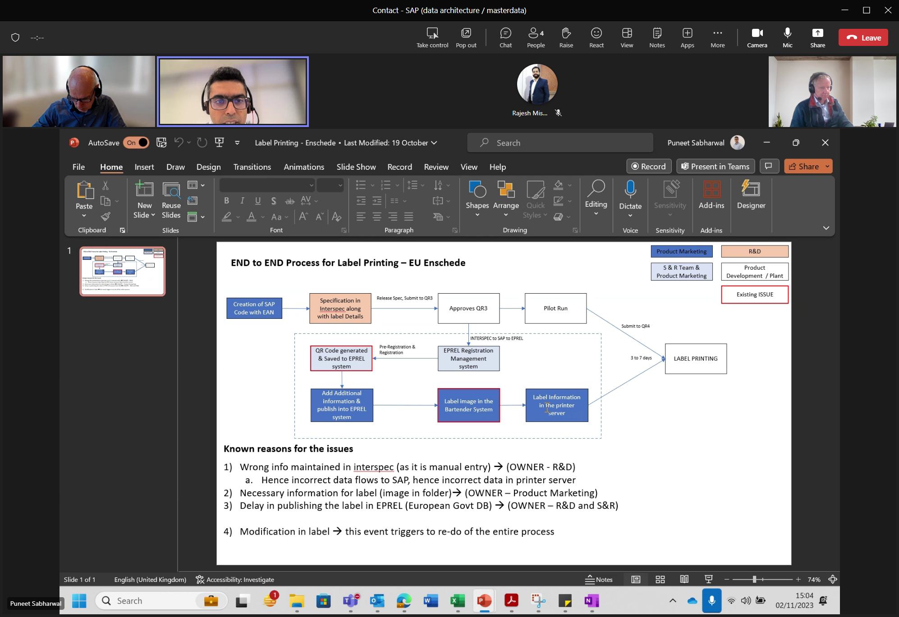schema=ENS only.

Issues zien we bij GENERATING-QR + label-image in bartender-system

S&R-(within R&D)team is manual-step in the proces.

Nu hebben we duplicate action to manually add EAN-code in CONTACT en SAP.

ALL finished products are doing by R&D, OI/REPLACEMENT-market are maintained in INTERSPEC.

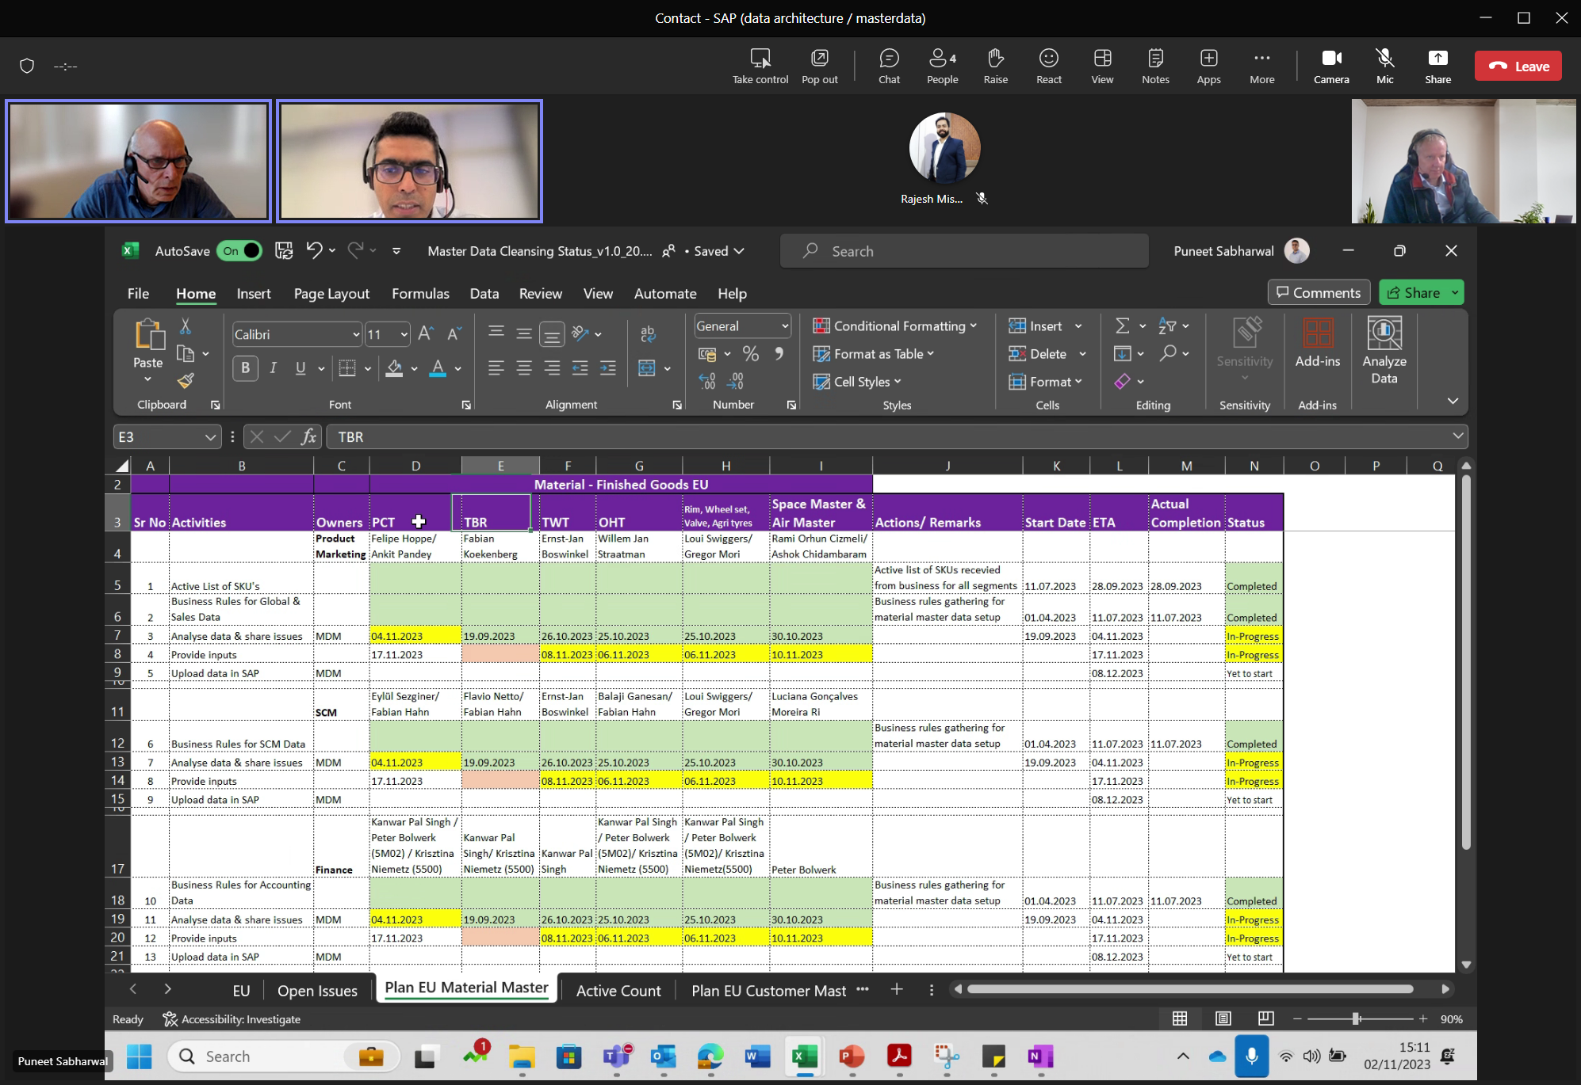

TWT is not in INTERSPEC. At the end we want all the product-lines in contact, but not high prio.

Action PGO: make a schema of labelling-proces.

When label-values are changing (better/worse) and you want to publish that, you have to ask a new code, and becomes within EU a new product !!!

In INTERSPEC it is still the same PART-NO, but a new EAN-code is needed within EU.

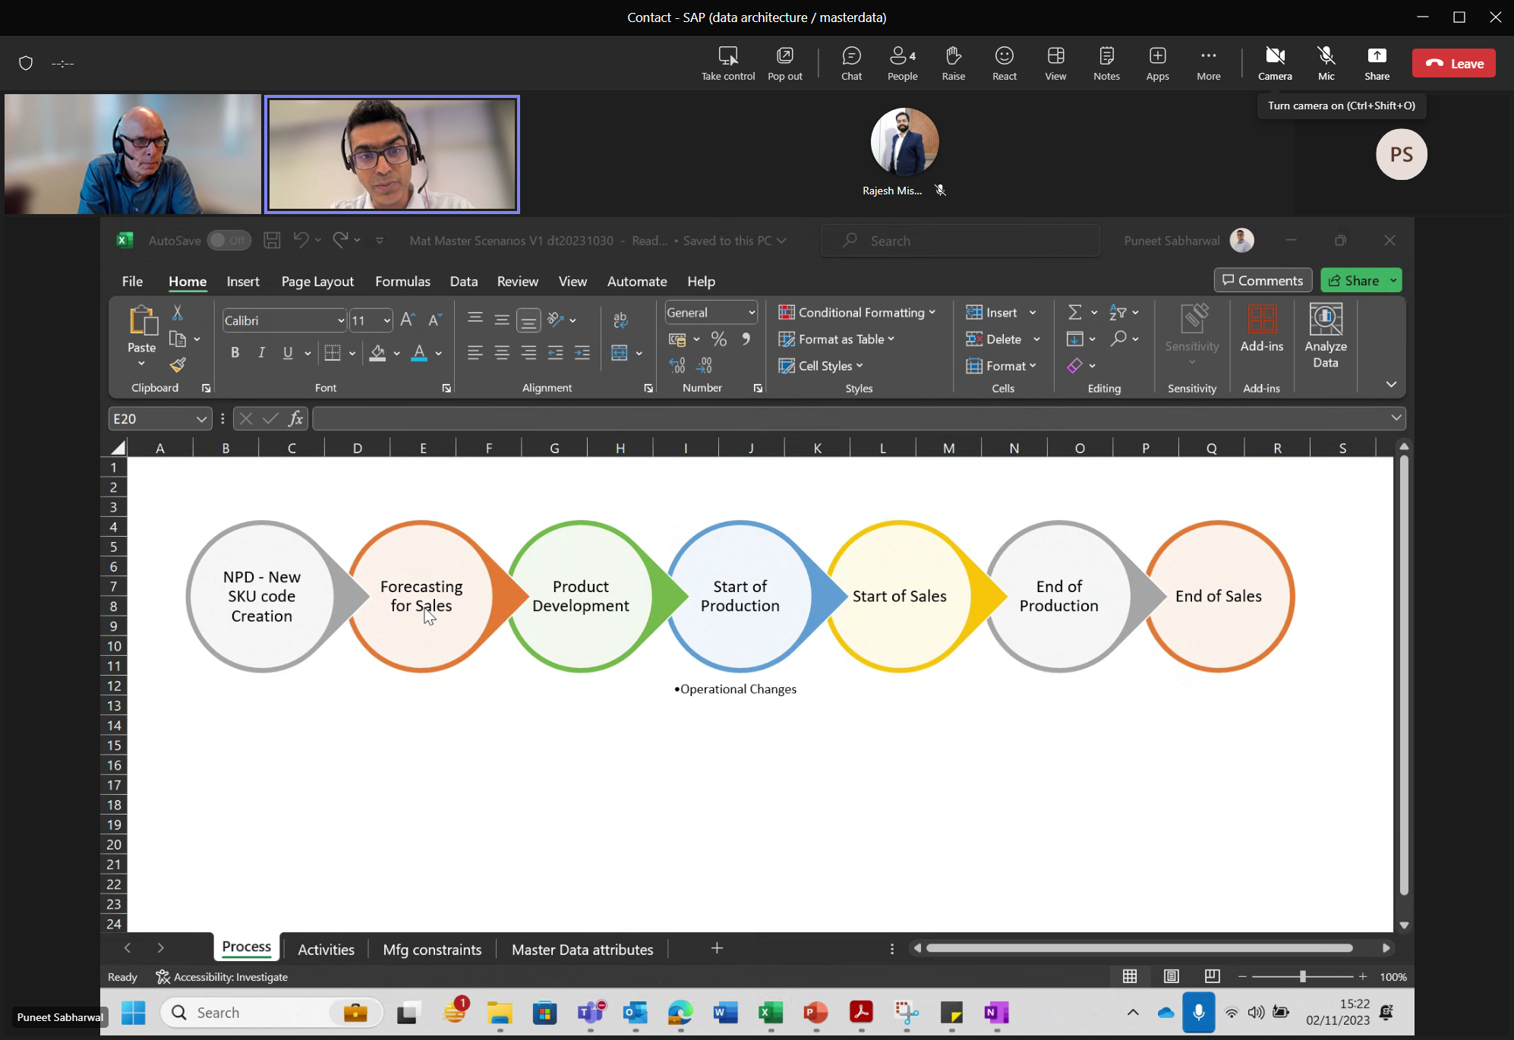

SKU = Stock Keeping UNIT.

Contact has nothing to do with FORECASTING-FOR-SALES, this is only in SAP.

